项目编号：CX26572

暨南大学大学生创新创业训练计划项目

中期检查表

项目级别 校级
项目名称 TriFlow:三模态生成式双向视觉增强与分割系统
项目类型 创新训练项目
项目负责人 李向武
学院专业 智能科学与工程学院/人工智能
联系电话 13099969462
E-mail yetbye@qq.com
指导教师 潘鹤中
导师所在学院 智能科学与工程学院
填表日期 2026年10月15日

暨南大学本科生院教务处制
2025年3月

填表说明

- 《暨南大学大学生创新创业训练计划项目中期检查表》由项目负责人根据项目实施情况实事求是填写，表达明确严谨。
- 填写本表内容统一使用宋体，五号字，单倍行距。表格各栏目可根据内容进行调整，要确保表格的样式没有被改变；填写完成后使用A4纸双面打印，于左侧装订成册。
- 封面项目级别选填国家级、省级、校级三者之一；项目类型选填创新训练、创业训练、创业实践三者之一。
- 项目负责人填写完本表后，必须请指导教师审核，并填写意见和签名。
- 填报时请参考《暨南大学大学生创新创业训练计划项目管理办法》（暨教〔2025〕15号）及其他相关文件要求。
- 《暨南大学大学生创新创业训练计划项目中期检查表》将作为项目结题和评优的主要材料之一。

项目名称 |  | TriFlow:三模态生成式双向视觉增强与分割系统
起止时间 |  | 2026年4月至2026年4月
负责人 | 姓 名 | 性 别 | 学 号 | 学院及专业 |  | 生源情况 | 分 工
负责人 | 李向武 | 男 | 2024104374 | 智能科学与工程学院  人工智能 |  | ☑内招 □外招 | 负责人，模型设计与训练
项目组成员 | 蔡烨超 | 男 | 2024103310 | 智能科学与工程学院  人工智能 |  | ☑内招 □外招 | 设计部分算法模块
导师(第一导师) | 姓 名 | 潘鹤中 | 学 院 | 智能科学与工程学院 |  | 职务/职称 | 讲师
导师(第一导师) | 联系电话 | 15801375961 |  |  | E-mail | panhz@jnu.end.cn
一、项目研究进展情况（研究内容、方法、进度等）
本项目旨在解决低光照、弱信号环境下计算机视觉任务所面临的“信息缺失”与“计算效率低下”两大根本性挑战。现有技术路线，无论是传统的判别式学习框架，还是新兴的基于扩散概率模型的生成式方法，在处理此类高难度任务时均显现出其固有的局限性。判别式模型受限于数据分布，当输入图像的信噪比（SNR）极低时，其较高的条件熵$H(Y||X)$使得贝叶斯错误率存在一个下限，决定了任何函数都无法实现完美预测；而主流的生成式模型，尽管通过复杂的迭代去噪过程能够合成高质量结果，但其内在的随机性（Stochasticity）和高昂的推理成本，使其难以满足自动驾驶、实时监控、视障辅助等关键应用场景对确定性和实时性的严苛要求。尤其在夜间道路、地下空间或灾害救援等极端环境中，图像质量恶化严重，传统算法性能断崖式下滑，极大限制了智能系统的可靠性与实用性。
为突破上述瓶颈，本项目提出了一套革命性的解决方案，其核心思想是重构多模态视觉生成的理论范式。我们摒弃了传统“加噪-去噪”的循环逻辑，转而采用一种名为“无噪流匹配”（Noise-Free Flow Matching）的全新路径。首次将语义分割任务从一个像素级的分类问题，重新定义为一个在预训练潜在空间（Pre-trained Latent Space）中的确定性流传输（Deterministic Transport）问题。我们构建了一个不依赖任何外部噪声的退化-恢复框架。在此框架下，模型学习的是一个直接连接输入图像与输出分割掩码的最优矢量场（Optimal Vector Field）。得益于这一设计，原本需要数百步迭代才能完成的复杂生成过程，被简化为一条在几何空间中可精确追踪的直线轨迹，从而实现了单步推理（One-Step Inference）即可获得高精度、高保真度的生成式分割结果。
为进一步突破图像生成模型对于成对分布的限制，使得同一模型能够处理多种相关任务。我们借鉴了类似twinflow（ICLR2026 ORAL）的思路，TriFlow模型的核心在于将时间域（Time Domain）从传统的区间 $[0,1]$ 拓展至$[−1, 1]$，并在此连续的时间轴上锚定三个关键的视觉模态：弱光图像（Weak-Light Image, t = -1）、语义分割掩码（Semantic Segmentation Mask, t = 0）以及正常光增强图（Enhanced Normal-Light Image, t = 1）。通过精心设计的分段线性轨迹（Piecewise Linear Trajectory）和统一的速度场网络（Unified Velocity Field Network），TriFlow模型实现了仅需一个共享的神经网络参数集，便能支持六个方向的全连接模态转换，即“弱光↔分割”、“分割↔增强”、“弱光↔增强”。这种“一次训练，全向转换”的能力，不仅极大地提升了模型的泛化能力和资源利用率，更在理论上证明了不同视觉模态在潜在空间中的几何连通性。

目前理论已经过完整验证，在3个不同的2D分布(ring, swiss roll, two moons)下，该方法能够实现不同分布之间的转换，我们正在预训练的stable diffusion v2.1进行主实验，分割效果已达sota。在一个简易的DiT backbone中，模型能简单学会该任务。相关可视化见下图所示：

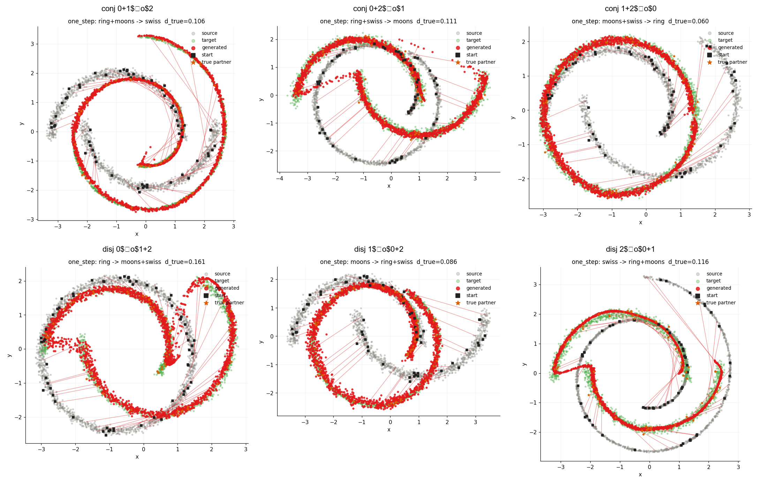
图一：2D demo中任意分布之间的传输可视化
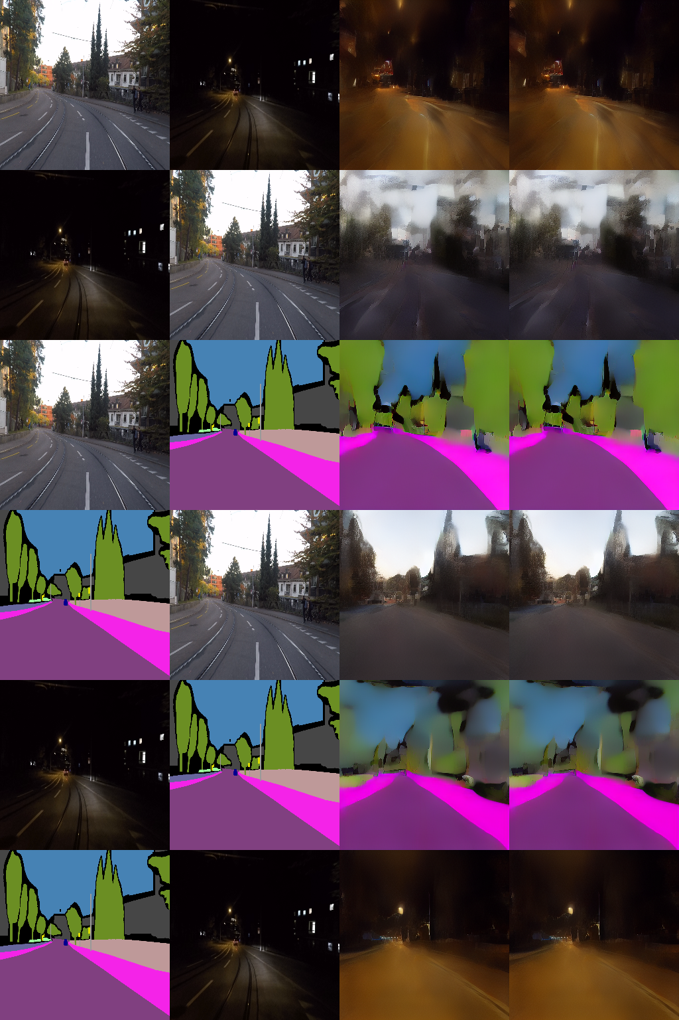

图二：简单DiT的可视化结果，验证模型能够学习

二、项目研究已取得的阶段性成果和收获（条文列述，须提供相关证明材料）

1. 姊妹项目，对于单步生成的能量分析视角已投稿至AAAI
（遵守投稿约定，暂不透露相关论文信息）

2. 全国数学黑客松第一名

三、项目研究存在的主要问题及应对思路与措施

1. 在预训练好的stable diffusion V2.1中，直接运用方法并不能带来增强方面的提升，需要融入当前弱光增强方法。此外，对于特有的弱光分割模型，一个仅靠预训练泛化的生成式分割框架，存在两方面问题：第一是对弱光图特征提取不足，第二点是生成式分割在面临格式转换与聚类时固有的量化损失。我们将从第二个问题入手，提出一种免训练的框架减少损失。

2. 当前生成领域正在流行端到端的pixel space生成。我们尝试将该类方法直接移植到Pixel DiT（CVPR 2026 bast paper finallist）,却出现了性能暴跌，生成模糊等问题。我们将在完成主项目后探索无VAE的pxiel diffusion的分布转换问题。

四、项目研究下阶段主要任务及时间进程安排

如上，我们预计年底进行论文投稿。

五、经费使用情况和剩余经费安排计划（项目经费使用情况部分说明购置实验材料、试剂、药品、加工测试、资料、复印、调研、交通等已开支经费数额，可自行加行）

序号 | 用途 | 金额（元）
1 | 高校实验室访问差旅费 | 848
2 | 科研办公工具 | 349
3 | AI coding token消耗 | 470
4
合 计 |  | 1667
剩余经费安排计划：
序号 | 用途 | 金额（元）
1 | 学术会议注册费 | 800
2 | 差旅费 | 700
3
4
合 计 |  | 1500

我承诺在大学生创新创业训练计划项目实施过程中遵守学校有关规定，恪守学术规范，本项目的项目成果中除特别注明和引用外，均为本项目观点，不存在剽窃、抄袭他人学术成果，伪造、篡改实验数据的情况。如有违规行为，愿承担一切责任，接受学校的处理。

项目负责人签名：

年 月 日
六、指导教师意见（从研究内容和进展、阶段性成果、存在问题和建议等加以评价）

签名：

年 月 日
七、学院专家意见

专家签名：

年 月 日
八、学院意见

检查结果：优秀□ 合格□ 不合格□ 延期□

签字盖章：

年 月 日
九、学校意见

年 月 日

